***Kísérletek tojással***

1. **Főtt-e vagy nyers-e a tojás?**

* A nyers tojást, ha megrázzuk, érezzük, hogy lötyög benne valami.
* Ha megpörgetjük a tojásokat, akkor azt tapasztaljuk, hogy a nyers tojást sokkal nehezebb megpörgetni, mint a főtt tojást. Illetve, ha a pörgő tojásokra a mutató ujjunkkal egy pillanatra rákoppintunk, akkor a főtt tojás megáll, a nyers pedig tovább forog (hiszen ennek folyékony a belseje).

1. **Tojás megállítása a csúcsán!**

* Egyszerű, mint Kolombusz tojása: Egy XVI. századi forrás szerint Kolumbusz, első felfedező útját követően, 1493-ban, Mendóza bíboros vendége volt. A híres utazó tiszteletére a főpap vacsorát adott. Itt vetődött fel, hogyan lehetne márvány asztalon egy tojást függőlegesen felállítani. Meg is próbálták, de senkinek sem sikerült. Ekkor Kolumbusz beütötte a tojás alját, és az így megállt. Valójában ez nem Kolumbusszal történt meg, de a történet spanyol eredetű.
* Nem egyszerű feladat, mert a tojás nem homogén. Ha egy kevés sót púpozunk az asztalra és abba állítjuk bele a tojást, akkor az megáll. A felesleges sót ki lehet fújni a tojás alól. Látható, hogy néhány szem só elegendő a feladat végrehajtásához. (asztali sóval egyszerűbb elvégezni a kísérletet, mint finomított sóval)
* Ha főtt tojásról van szó, akkor elegendő egy sima felületen az oldalára fektetett tojást kellő sebességgel forgásba hozni. Én a villanytűzhely üveg felületén végeztem el ezt. A tojás stabil forgási állapota az az állapot, amikor a tojás hossztengelye körül forog (ekkor legkisebb a főtehetetlenségi nyomaték).

1. **Hogyan kerül a főtt tojás az üvegbe???**

* Klasszikus feladat! El kell érnünk, hogy a megpucolt tojás által lezárt palackban kisebb legyen a nyomás, mint kívül. Több megoldás is van. 1, Töltsük tele a palackot forró vízzel, majd kis idő múlva öntsük ki. A vizes főtt tojást tegyük a palack szájára. Hideg vízzel lelocsolva az üveget, abban lecsapódik a vízgőz, csökken a belső nyomás és a külső légnyomás benyomja a tojást a palackba. 2, Dobjunk egy égő papírdarabot az üvegbe, majd zárjuk le a palack száját a tojással. (3, És cseppfolyós nitrogénnel is megoldható a feladat, de ez nem sok háztartásban van)
* Mindig felmerül a kérdés, hogyan lehet kiszedni a tojást a palackból? Én a vízgőzös kísérletet szoktam megmutatni, mert ekkor a palack belseje tiszta. Egy hosszú pengéjű késsel szét lehet darabolni a tojást....és még tojáskrémnek felhasználható. Másik lehetőség, hogy szájával lefelé fordított palackot - ekkor a tojás elzárja a palack száját- fel kell melegíteni. Így belül növekedni fog a nyomás (izochor állapotváltozás), a tojás elindul kifelé. DE nem mindig jön ki, mert néha befelé menet megsérül a tojás, nem fog jól zárni. Vagy a melegítés miatt elreped az üveg.
* PET palack - pl. tejes- nem jó a kísérlethez, mert a nyomáskülönbség miatt behorpad az oldala és így nem lép fel akkora erő, ami a tojást benyomná.
* rostos gyümölcsleves vagy régi ketchup-os üveg vált be és kisebb méretű tojásokkal érdemes próbálkozni.

1. **Tehetetlen tojás**

Kísérlet a tehetetlenség törvényére. Két 3 dl-es pohár vízzel megtöltve, rá egy műanyag tányér, erre két wc papír guriga melyek tetejére, egy-egy tojás. Ha kiütjük a tányért a gurigákkal együtt, akkor a tojások az alattuk elhelyezkedő poharakba fognak esni. Lényeg a gyors mozdulat!

Én azért használok két poharat, mert az egyikbe csapvizet töltök a másikba pedig telített sóoldatot teszek. Így a testek úszásáról is tudunk beszélni (meg a záptojásokról is).

**5. Milyen erős a tojás?**

Két 10-es tojástartót tegyünk egymás mellé és álljunk rá. Ha szép óvatosan tesszük ezt, akkor nem fognak összetörni a tojások. 85 kg-ot elbírnak....(2. kép)

Olyan tojástartó kell, melynek a belsejében lévő papír részek nem nyúlnak a tojások fölé. Az sem árt, ha a tojások kb. egyforma nagyságúak.

1. **Ezüst-tojás vagy tükröstojás**

Gyertyalánggal bekormozott tojást tegyünk egy vízzel teli dunsztos üvegbe. A tojás bizonyos része - nézőponttól függően- ezüstösen csillogni fog. A jelenség magyarázata a fény teljes visszaverődése. A kormos felületre légbuborékok tapadnak, így az egész tojást egy összefüggő levegőburok fogja körülvenni. A víz felöl érkező fény bizonyos esetekben - ha a beesési szög nagyobb a határszögnél- teljes visszaverődést fog szenvedni. (száloptika, délibáb, vibráló úttest,.)

A tojást egy húsfogó csipesszel érdemes megfogni.

1. **Ez bomba jó!**

Tudjuk, hogy a zárt térben keletkező vízgőz robbanást okozhat - Csernobil, kotyogós kávéfőzők, kazánok,.-. A tojást is fel lehet robbantani. A kísérlet egyszerű: Tegyünk egy nyers tojást tojástartóba, majd a mikróba és maximális fokozaton kezdjük el melegíteni. A tojás légkamrájában egyre nagyobb lesz a keletkező gőz nyomása, majd egyszer csak ..bummm.

Nagyon látványos kísérlet, DE a takarítás kevésbé mulatságos. És a szétrobbanó tojásdarabok a szellőzőnyílásokba is bejutnak, majd a következő mikróhasználatkor elkezdenek sercegve égni, elég büdös szagot árasztva. Takarítás 10 perc, szellőztetés 15 perc. Nálam 50 másodperc kellett a tojás felrobbanásához.

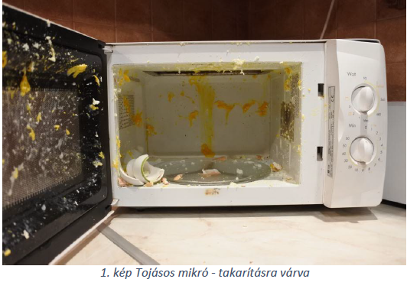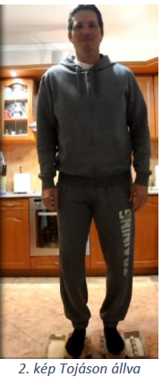

A tojás robbantását és a tojásra állást videora vettem. A többit élőben mutattam meg a

A tojás robbantását és a tojásra állást videora vettem. A többit élőben mutattam meg a diákjaimnak. Én egy állványra szerelt külső webkamerát használtam és a Microsoft Teams felületen ment a 'Kísérletek tojással - élő közvetítés a konyhából' c. óra. A fenti kísérleteket kb. 45-50 perc alatt el lehet végezni.